Predmet: Matematika
Učivo: Slovné úlohy v obore do 20
Úloha: Vyrieš slovnú úlohu, napíš odpoveď.
Na lúke rozkvitlo 20 púpav. Na 9 z nich si sadli včely. Na koľkých kvetoch nesedeli včely?

Riešenie:
Rozkvitlo: __________
Sadli: ________
Nesadli: ________
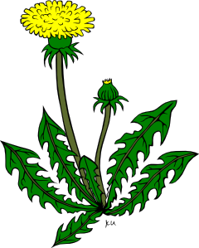Včely nesedeli na _____kvetoch.

Mamička dostala od detí 18 červených a žltých ruží. Z toho bolo 5 ruží červených.
Koľko ruží bolo žltých?

Riešenie:
Dostala: __________
Červených: ________
Žltých: ________

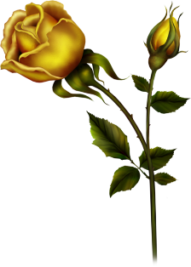 Žltých ruží bolo __________.

